Trabajo evaluado N° 5
Unidad evaluada: Teorema de Euclides

Objetivo: Aplicar el teorema de Euclides en el triángulo rectángulo para determinar trazos proporcionales

Nombre del estudiante:
Instrucciones: El siguiente trabajo busca evaluar y calificar el logro de los aprendizajes alcanzados. Para esto debes realizar todas y cada una de las actividades propuestas, en formato digital o físico, y luego; si es digital, guardar el archivo, con el nombre de la asignatura, curso y estudiante; y si es físico sacarle una fotografía con el celular (nítida y que se vea bien). Finalmente enviar vía correo el archivo digital o la fotografía, incluyendo en el asunto la asignatura y el curso.

Puntaje total: 21 puntos/ NOTA:

Actividades: Realiza los siguientes ejercicios:

- Desarrolla los siguientes ejercicios aplicando el teorema de Euclides, (3 puntos cada una de las actividades, establecidos según la siguiente tabla):

Aplica correctamente el teorema de Euclides | Resuelve correctamente los cálculos | Determina correctamente lo pedido
1 punto | 1 punto

- En el triángulo ABC, rectángulo en C, BD = 12 cm y AB = 30 cm, entonces, la medida de BC es:
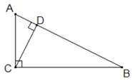
Aplica correctamente el teorema de Euclides
Resuelve correctamente los cálculos
Determina correctamente lo pedido

- En el triángulo rectángulo en C, que se presenta en este ejercicio, q = 5 cm y p = 10 cm, mientras que la medida del lado a es:
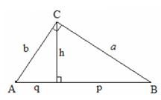
Aplica correctamente el teorema de Euclides
Resuelve correctamente los cálculos
Determina correctamente lo pedido

- Si AB mide 12 cm y con la información entregada en el triángulo rectángulo ABC, ¿Cuánto mide x?
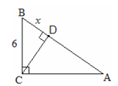
Aplica correctamente el teorema de Euclides
Resuelve correctamente los cálculos
Determina correctamente lo pedido

- En el triángulo rectángulo de la figura, BC = 10 cm y DB = 7 cm, entonces, la medida de AD es:

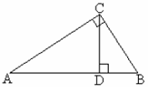
Aplica correctamente el teorema de Euclides
Resuelve correctamente los cálculos
Determina correctamente lo pedido

- En el triángulo ABC rectángulo en C, AD = 6 cm y AB = 12 cm, entonces, la medida de AC es:

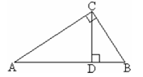
Aplica correctamente el teorema de Euclides
Resuelve correctamente los cálculos
Determina correctamente lo pedido

- El triángulo ABC es isósceles y rectángulo en C, si BC = 8 cm, entonces, AD + DC es:

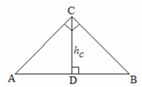
Aplica correctamente el teorema de Euclides
Resuelve correctamente los cálculos
Determina correctamente lo pedido

Corrección:

- Resuelve el siguiente problema, estableciendo lo que se indica en la siguiente pauta para obtener el puntaje completo del ejercicio: (3 puntos)

- Halla la longitud de los cables que sostienen la antena si entre ellos forman un ángulo recto:

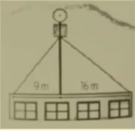
Puntaje
Identificación y/o marcación de la pregunta y sus datos
Realización correcta del cálculo y/o ejercicio
Formulación de la respuesta
Total

